**Audiobooki w zasięgu ręki…..posłuchajmy razem**

**Książka mówiona**, **audiobook**  to nagranie dźwiękowe zawierające odczytany przez lektora tekst publikacji książkowej, zapisane na nośniku danych najczęściej w postaci cyfrowej .

Wiecie, że przed wprowadzeniem nośników cyfrowych nagrywane były na kasetach magnetofonowych lub płytach gramofonowych?

W Polsce w połowie lat 30. XX w. firma płytowa Orpheon nagrała bajki Adama Mickiewicza , czytane przez aktora i malarza Mariusza Maszyńskiego.

Później książki mówione na taśmach magnetofonowych nagrywano od lat 60. XX wieku na potrzeby czytelników **Biblioteki Polskiego Związku Niewidomych**

Audiobooki cechują się przystępnością . Są cenione szczególnie przez osoby niewidome lub niepełnosprawne w inny sposób. Wymagają sprawnego zmysłu słuchu, a odsłuchiwać je można w dowolnym momencie.

Żródło:<https://pl.wikipedia.org/wiki/Ksi%C4%85%C5%BCka_m%C3%B3wiona>

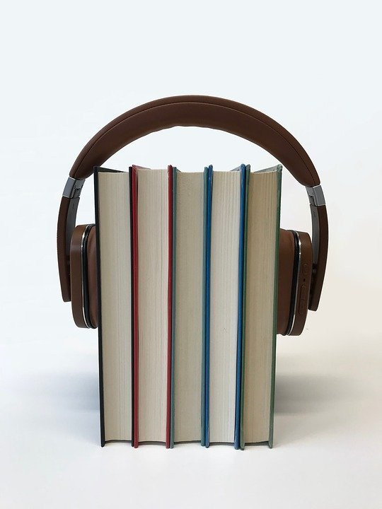**Fot. Pixabay**

**A oto nasze propozycje, posłuchajcie w wolnej chwili**

[**Polska-Poezja.pl**](https://polska-poezja.pl/lista-wierszy) - na tym serwisie można znaleźć klasykę polskiej poezji czytaną przez znanych aktorów.

[**Spotify**](https://open.spotify.com/playlist/74wqfAUBTxFjmxEOyaxNZV) -tutaj posłuchacie piosenki audycji, podcasty itp. Oprócz wersji płatnej jest również bezpłatna. Można tam znaleźć wyboru bajki, legendy i opowiadania dla dzieci. Wymaga rejestracji.

[**Audio-Bajki.pl**](http://audio-bajki.pl/) - to nagrania bajek dostępne za darmo w serwisie YouTube.

[**Bajkowisko.pl**](https://www.bajkowisko.pl/posluchaj-za-darmo/) - Serwis oferuje wiele nagrań bajek i audiobooków dla dzieci. [Na stronie](https://www.bajkowisko.pl/posluchaj-za-darmo/) można za darmo przesłuchać 3 bajki, reszta dostępna jest na [kanale YouTube](https://www.youtube.com/channel/UCfNFD9kA84WtfckM0O7ftUg).

[**Polskie Radio Dzieciom**](https://www.polskieradio.pl/18,Polskie-Radio-Dzieciom/4474,Audycje?fbclid=IwAR2uan6LqFD3DFxympvAk7Pblbfzg73hvj-9OghMRfC0J7WiVSSwotg3Ly0) - tu znajdziecie zarejestrowane audycje radiowe dla dzieci, zgrupowane w kilku kategoriach: Bajkowy kącik, Opowieści ludów świata, Wieczorne pogaduchy, Słuchowisko, Książki do poduchy. Wszystko bezpłatnie i bez konieczności  logowania.

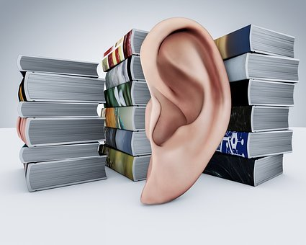

Fot.Pixabay